**[Álvaro Rayo](http://twitter.com/alvrayo" \t "_blank)**[@alvrayo](http://twitter.com/alvrayo" \t "_blank)

[#DesmarqueDerbi](http://twitter.com/search?q=%23DesmarqueDerbi) [@eldesmarque\_sfc](http://twitter.com/eldesmarque_sfc/) En el trofeo Antonio Puerta [pic.twitter.com/pOp65xtYUL](http://t.co/pOp65xtYUL)

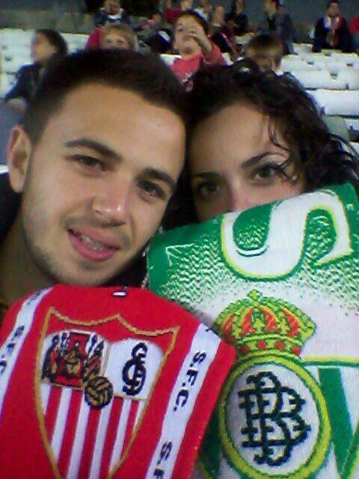

**[maikel jerez](http://twitter.com/maikeljerez_10" \t "_blank)**[@maikeljerez\_10](http://twitter.com/maikeljerez_10" \t "_blank)

Por que se vea un buen derbi sin violencias [@eldesmarque\_sfc](http://twitter.com/eldesmarque_sfc/) [#desmarqueDerbi](http://twitter.com/search?q=%23desmarqueDerbi) [pic.twitter.com/zKaODeJEXF](http://t.co/zKaODeJEXF)

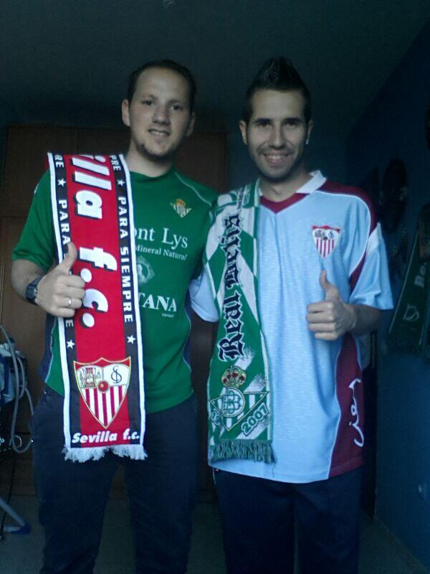

**[Tamara](http://twitter.com/tamaramelgarr" \t "_blank)**[@tamaramelgarr](http://twitter.com/tamaramelgarr" \t "_blank)

Con mi betica [@jenni\_gm95](http://twitter.com/jenni_gm95/) [@eldesmarque\_sfc](http://twitter.com/eldesmarque_sfc/) [#DesmarqueDerbi](http://twitter.com/search?q=%23DesmarqueDerbi) [pic.twitter.com/C7a8qJP52v](http://t.co/C7a8qJP52v)

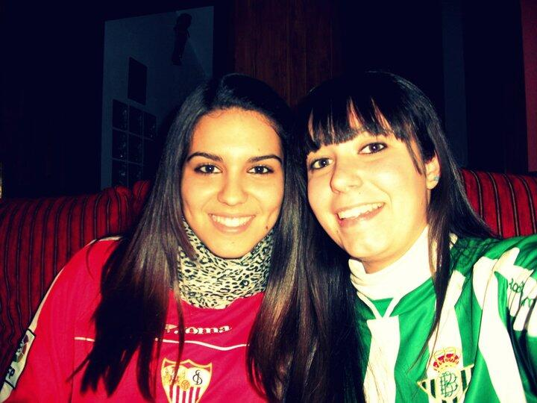

**[alberto barrero](http://twitter.com/albertofalcao9" \t "_blank)**[@albertofalcao9](http://twitter.com/albertofalcao9" \t "_blank)

[@eldesmarque\_sfc](http://twitter.com/eldesmarque_sfc/) [#desmarquederbi](http://twitter.com/search?q=%23desmarquederbi) viaje a mexico siempre teniendo presente a los grandes de andalucia [pic.twitter.com/NmFkhoYJZh](http://t.co/NmFkhoYJZh)

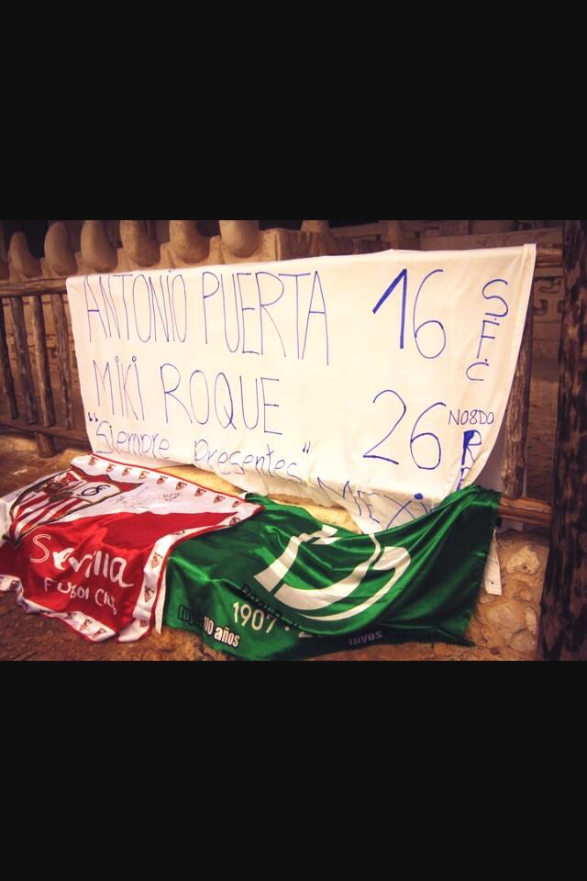

**[Manuel Andrada](http://twitter.com/manoloandrada" \t "_blank)**[@manoloandrada](http://twitter.com/manoloandrada" \t "_blank)

[@eldesmarque\_sfc](http://twitter.com/eldesmarque_sfc/) [#DesmarqueDerbi](http://twitter.com/search?q=%23DesmarqueDerbi) desde nueva york... [pic.twitter.com/WJ7w8DvrmI](http://t.co/WJ7w8DvrmI)

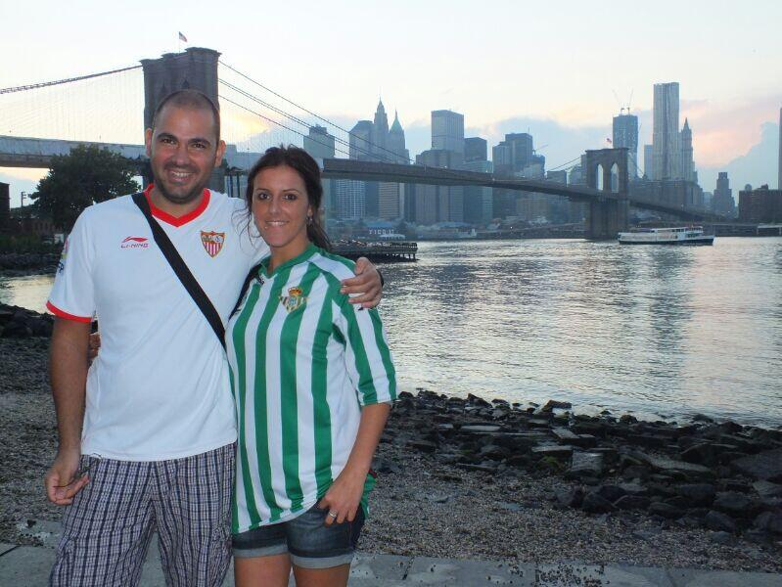

**[Manuel Andrada](http://twitter.com/manoloandrada" \t "_blank)**[@manoloandrada](http://twitter.com/manoloandrada" \t "_blank)

[@eldesmarque\_sfc](http://twitter.com/eldesmarque_sfc/) [#DesmarqueDerbi](http://twitter.com/search?q=%23DesmarqueDerbi) porque los amores "reñidos" son amores queridos!! [pic.twitter.com/UsVW26jbCr](http://t.co/UsVW26jbCr)

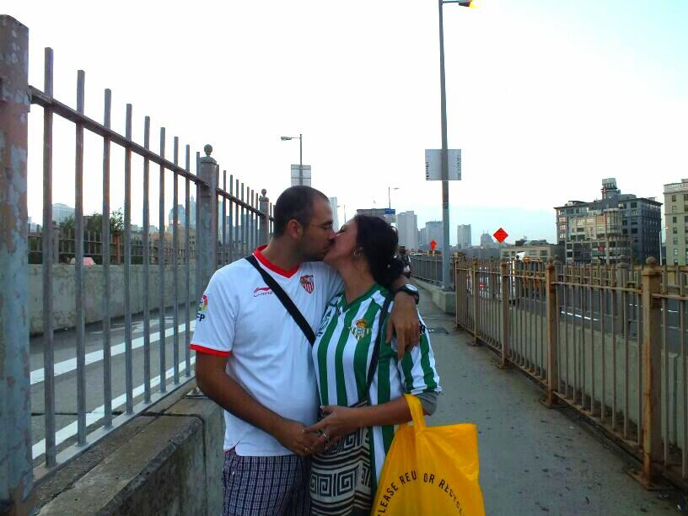

**[JAVIER G.M.](http://twitter.com/javi_capri" \t "_blank)**[@javi\_capri](http://twitter.com/javi_capri" \t "_blank)

Por un derbi dedicado a Puerta y Miki Roque [@eldesmarque\_rbb](http://twitter.com/eldesmarque_rbb/) [#DesmarqueDerbi](http://twitter.com/search?q=%23DesmarqueDerbi) [pic.twitter.com/mM989iRZs1](http://t.co/mM989iRZs1)

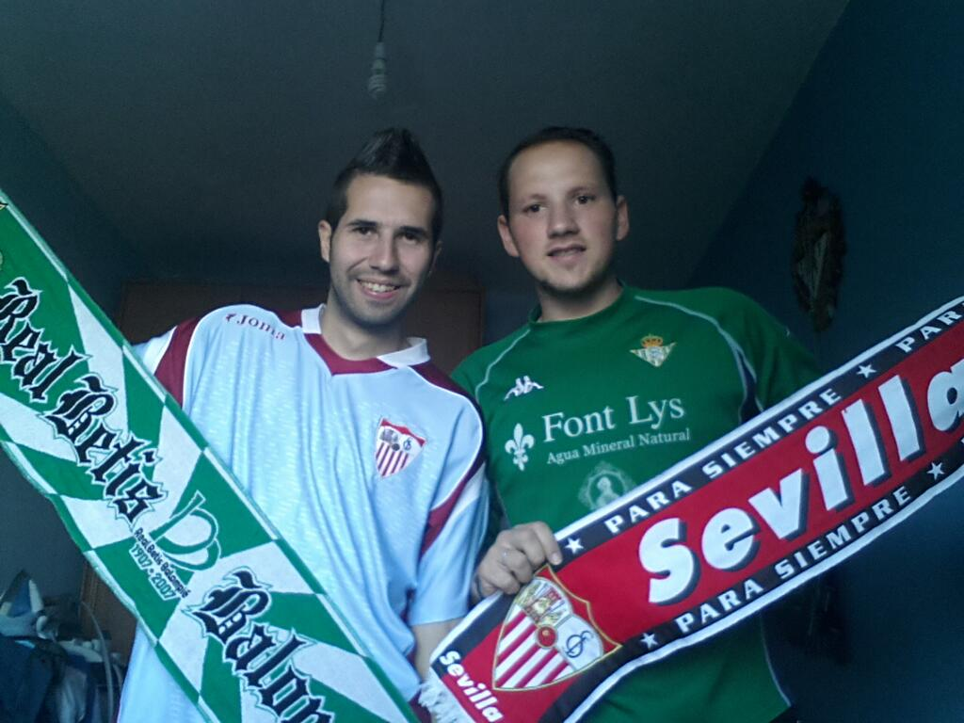

**[Juan pedro](http://twitter.com/Juanpe1983" \t "_blank)**[@Juanpe1983](http://twitter.com/Juanpe1983" \t "_blank)

[#desmarquederbi](http://twitter.com/search?q=%23desmarquederbi) [@eldesmarque\_rbb](http://twitter.com/eldesmarque_rbb/) [pic.twitter.com/SbrEMu18FV](http://t.co/SbrEMu18FV)

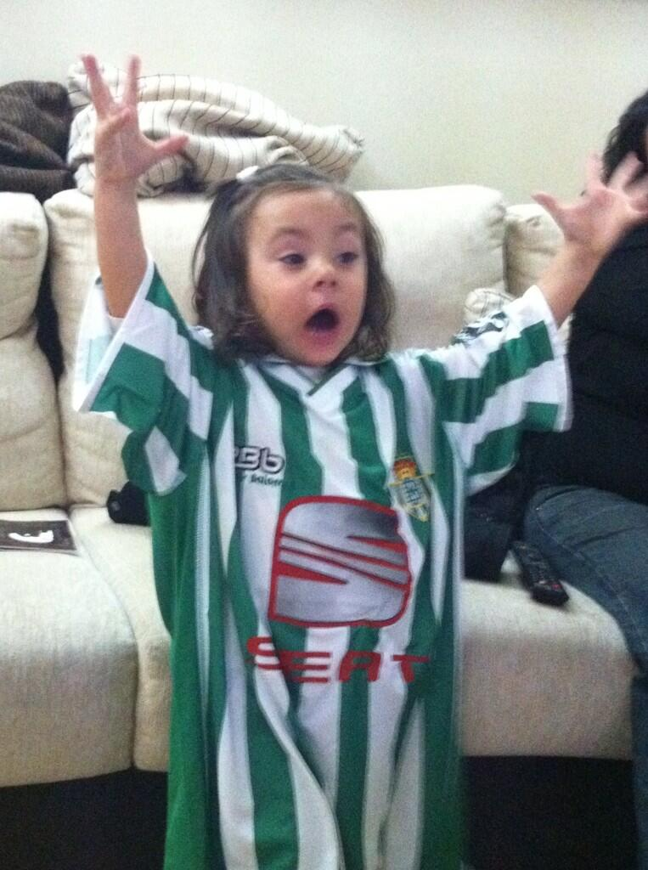

**[Jenni Gallego](http://twitter.com/jenni_gm95" \t "_blank)**[@jenni\_gm95](http://twitter.com/jenni_gm95" \t "_blank)

Con mi sevillista favorita, [@tamaramelgarr](http://twitter.com/tamaramelgarr/) (Ambas malagueñas) [#DesmarqueDerbi](http://twitter.com/search?q=%23DesmarqueDerbi) [@eldesmarque\_rbb](http://twitter.com/eldesmarque_rbb/) [pic.twitter.com/8XMDQDGa0I](http://t.co/8XMDQDGa0I)

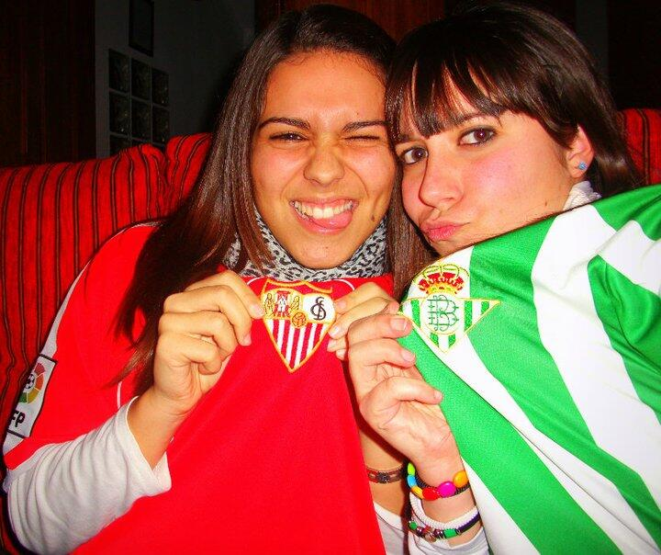

**[Cristian Gallego](http://twitter.com/pincha_q08" \t "_blank)**[@pincha\_q08](http://twitter.com/pincha_q08" \t "_blank)

[#DesmarqueDerbi](http://twitter.com/search?q=%23DesmarqueDerbi) [@eldesmarque\_rbb](http://twitter.com/eldesmarque_rbb/) No hay rivalidad que no se hermane con unas cañitas!! Verdad [@alegre181](http://twitter.com/alegre181/)?? [pic.twitter.com/ZQ8qm8kP3Z](http://t.co/ZQ8qm8kP3Z)

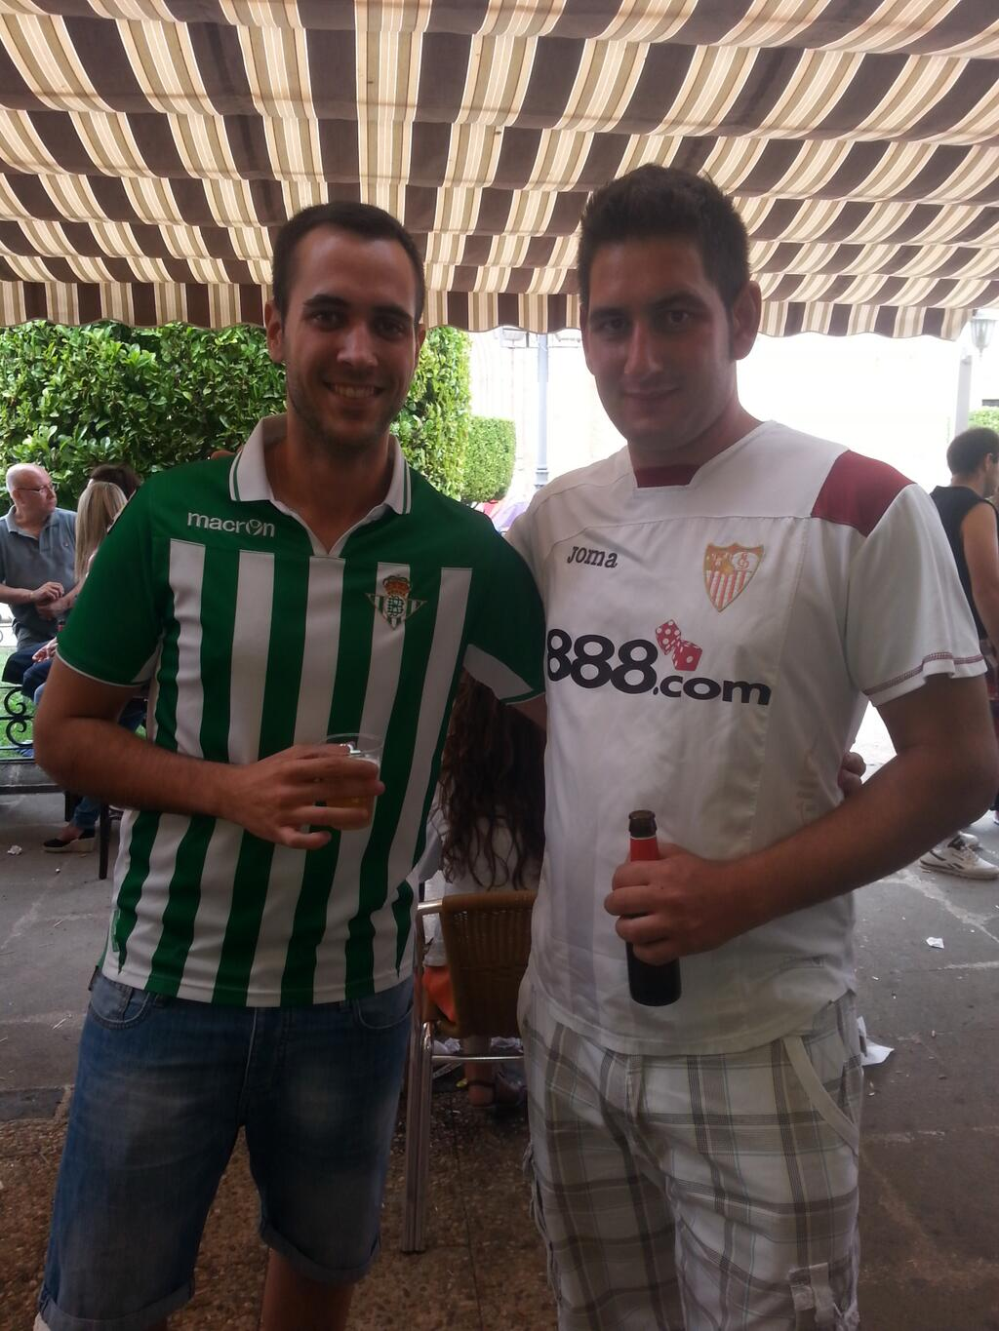

**[Alejandro Arias](http://twitter.com/Ale_arias_fino" \t "_blank)**[@Ale\_arias\_fino](http://twitter.com/Ale_arias_fino" \t "_blank)

[#DesmarqueDerbi](http://twitter.com/search?q=%23DesmarqueDerbi) de visita al teide con los colores de nuestro equipo! [@eldesmarque\_rbb](http://twitter.com/eldesmarque_rbb/) [@PedritoCampallo](http://twitter.com/PedritoCampallo/) [pic.twitter.com/fJe2BUkPxx](http://t.co/fJe2BUkPxx)

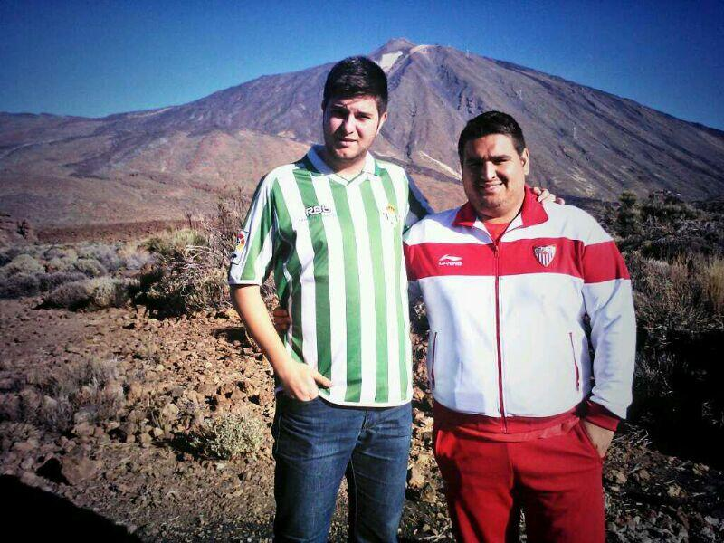

**[siempre Betis.](http://twitter.com/TeresaSC15" \t "_blank)**[@TeresaSC15](http://twitter.com/TeresaSC15" \t "_blank)

[@eldesmarque\_rbb](http://twitter.com/eldesmarque_rbb/) [#desmarquederbi](http://twitter.com/search?q=%23desmarquederbi) paseando nuestro orgullo bético por territorio rival... :-) [@CrisAyala13](http://twitter.com/CrisAyala13/) [pic.twitter.com/WzrSZShSZ2](http://t.co/WzrSZShSZ2)

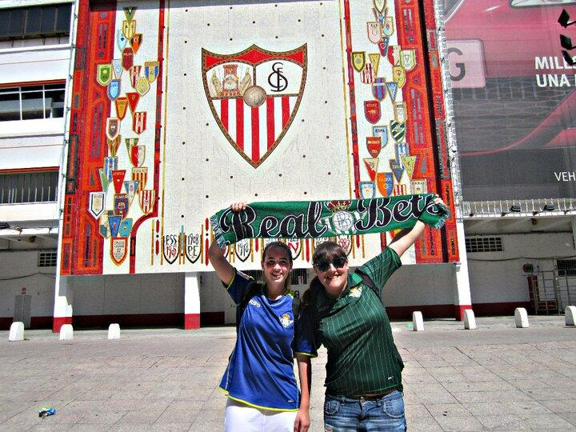

**[David ortiz](http://twitter.com/daviddp88" \t "_blank)**[@daviddp88](http://twitter.com/daviddp88" \t "_blank)

[@eldesmarque\_rbb](http://twitter.com/eldesmarque_rbb/) [#DesmarqueDerbi](http://twitter.com/search?q=%23DesmarqueDerbi) aqui mi foto derbi como simbolo de todos los sevillista el sanchez pizjuan de fondo. [pic.twitter.com/iagxkWedzD](http://t.co/iagxkWedzD)

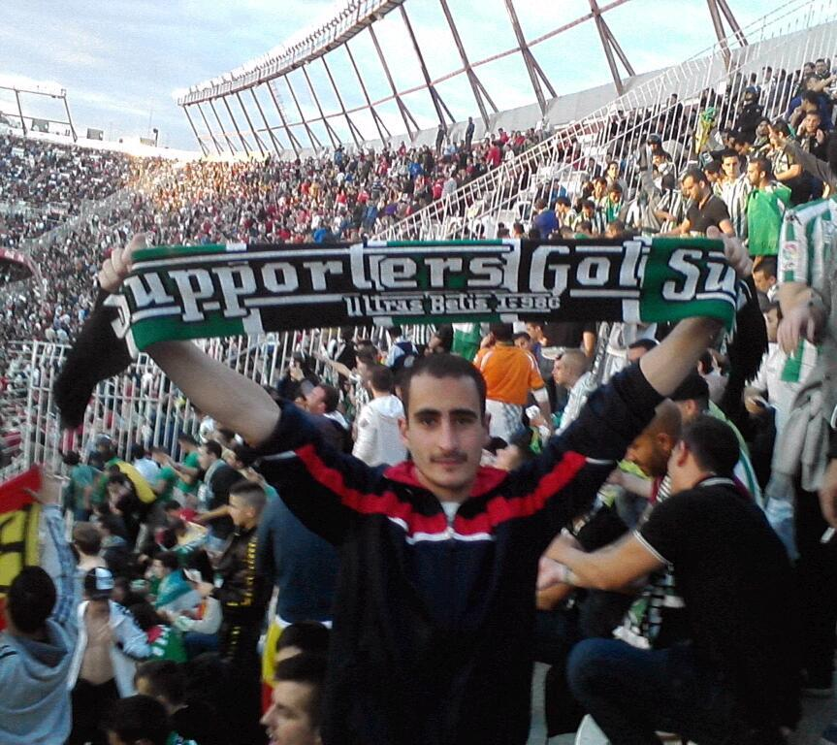

**[Aracely](http://twitter.com/Ar4cely" \t "_blank)**[@Ar4cely](http://twitter.com/Ar4cely" \t "_blank)

Así viviremos de nuevo el derbi [@anoide1](http://twitter.com/anoide1/) y yo. [pic.twitter.com/hctsIlGi](http://t.co/hctsIlGi) [#porunderbisano](http://twitter.com/search?q=%23porunderbisano) [#nervios](http://twitter.com/search?q=%23nervios) [#6días](http://twitter.com/search?q=%236d%C3%ADas) [#DesmarqueDerbi](http://twitter.com/search?q=%23DesmarqueDerbi) [@eldesmarque\_rbb](http://twitter.com/eldesmarque_rbb/)

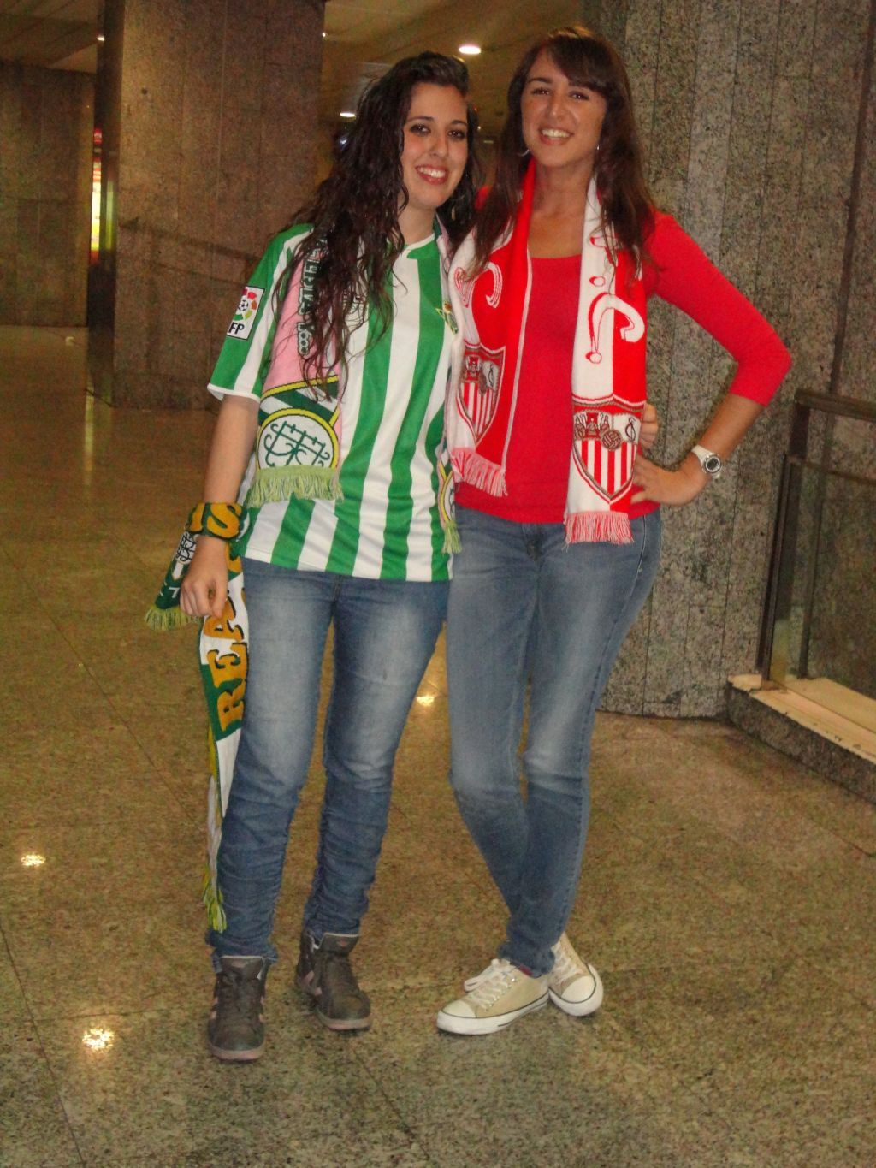

**[Olmedo bético RBB](http://twitter.com/jmnolmedo" \t "_blank)**[@jmnolmedo](http://twitter.com/jmnolmedo" \t "_blank)

[#DesmarqueDerbi](http://twitter.com/search?q=%23DesmarqueDerbi) niňo de la escuela de fútbol del BETIS y de la escuela del Sevilla abrazados después del partido [pic.twitter.com/U9f4iVWyt1](http://t.co/U9f4iVWyt1)

